**Лабораторная работа №9**

**«Работа с JavaScript-фреймворком на стороне клиента»**

**Вариант 1**

**Задание 1**

**Листинг**

<!DOCTYPE html>

<html lang="en">

<head>

    <meta charset="UTF-8">

    <meta http-equiv="X-UA-Compatible" content="IE=edge">

    <meta name="viewport" content="width=device-width, initial-scale=1.0">

    <title>Document</title>

    <script src="http://ajax.aspnetcdn.com/ajax/jQuery/jquery-1.9.1.min.js"></script>

</head>

<body>

    <script>

    $(document).ready(function () {

        $("button").click(function () {

        $("p").hide();

        });

    });

</script>

</head>

<body>

<h2>This is a heading</h2>

<p>This is a paragraph.</p>

<p>This is another paragraph.</p>

<button>Click me</button>

</body>

</html>

</body>

</html>

**Результат работы**

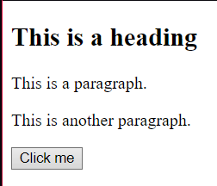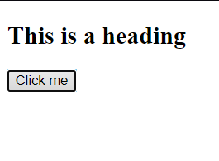

При изменении типа подключения библиотеки, скрипт выполняется без изменений.

**Задание 2**

**Листинг**

<!DOCTYPE html>

<html>

<head>

<script src="http://code.jquery.com/jquery-latest.js">

</script>

<script>

    $(document).ready(function () {

        $("button").click(function () {

        $("#test").hide();

        });

    });

</script>

</head>

<body>

<h2>This is a heading 2</h2>

<p>This is a paragraph.</p>

<p id="test">This is another paragraph.</p>

<button>Click me</button>

</body>

</html>

**Результат работы**

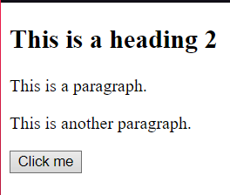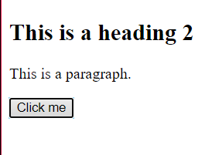

В данном примере скрывается только один параграф под id test, вместо двух как в первом.

**Задание 3**

**Листинг**

<!DOCTYPE html>

<html>

<head>

    <script src="http://code.jquery.com/jquery-latest.js">

    </script>

    <script>

        $(document).ready(function () {

            $("#but1").click(function () {

                $("#test").hide();

            });

            $("#but2").click(function () {

                $("#test").show();

            });

        });

    </script>

</head>

<body>

    <h2>This is a heading 2</h2>

    <p>This is a paragraph.</p>

    <p id="test">This is another paragraph.</p>

    <button id="but1">Click me</button>

    <button id="but2">Click me for show</button>

</body>

</html>

**Результат работы**

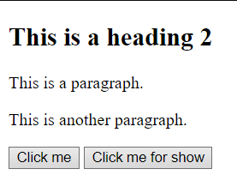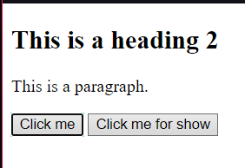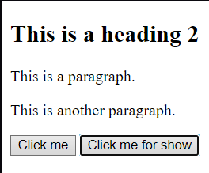

Данный пример отличается от второго тем, что добавляется новая кнопка с методом show(), которая отображает элемент снова, после нажатия первой кнопки «Click me”

**Задание 4**

**Листинг**

<!DOCTYPE html>

<html>

<head>

    <script src="http://code.jquery.com/jquery-latest.js">

    </script>

    <script>

        $(document).ready(function () {

            $("button").click(function () {

                $(".test").hide();

            });

        });

    </script>

</head>

<body>

    <h2 class="test">This is a heading</h2>

    <p class="test">This is a paragraph.</p>

    <p>This is another paragraph.</p>

    <button>Click me</button>

</body>

</html>

**Результат работы**

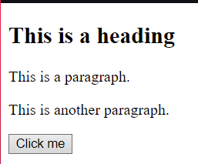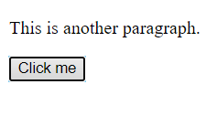

Данный пример отличается от 3 тем что мы добавляем класс заголовку и первому параграфу, находим их на странице и методом hide() скрываем все то что находится под этим классом.

**Индивидуальное задание 1**

Вариант 1: в исходный файл Experiments.html добавить в начало две кнопки: одну-для скрытия элементов, другую – для отображения скрытых элементов. Настроить методы click( ) кнопок, так чтобы они то скрывали, то отображали нечетные элементы с классом MsoNormal.

**Листинг**

<!DOCTYPE html>

<html>

<head>

    <script src="http://code.jquery.com/jquery-latest.js">

    </script>

    <script>

        $(document).ready(function () {

            $("#but1").click(function () {

                $("tr:odd").hide();

            });

            $("#but2").click(function () {

                $("tr:odd").show();

            });

        });

    </script>

</head>

<body>

    <button id="but1">Hide</button>

    <button id="but2">Show</button>

    <br>

    <table>

        <tr><td>frst row</td></tr>

        <tr><td>scnd row</td></tr>

        <tr><td>thrd row</td></tr>

        <tr><td>fourth row</td></tr>

    </table>

</body>

</html>

**Результат работы**

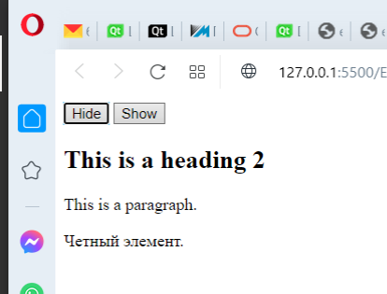 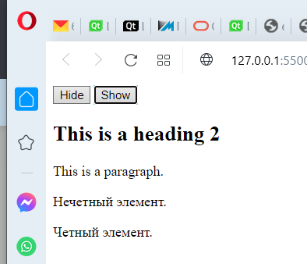

**Задание 5**

**Листинг**

<!DOCTYPE html>

<html>

<head>

    <script src="http://code.jquery.com/jquery-latest.js">

    </script>

    <script>

        $(document).ready(function () {

            $("p").click(function () {

                $(this).hide();

            });

        });

    </script>

</head>

<body>

    <p>If you click on me, I will disappear.</p>

    <p>Click me away!</p>

    <p>Click me too!</p>

</body>

</html>

**Результат работы**

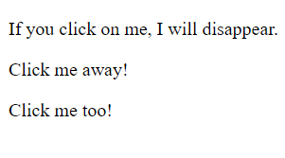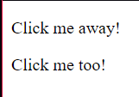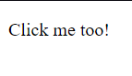

**Задание 6**

**Листинг**

<!DOCTYPE html>

<html>

<head>

    <script src="http://code.jquery.com/jquery-latest.js">

    </script>

    <script>

        $(document).ready(function () {

            $("p").dblclick(function () {

                $(this).hide();

            });

        });

    </script>

</head>

<body>

    <p>If you double-click on me, I will disappear.</p>

    <p>Click me away!</p>

    <p>Click me too!</p>

</body>

</html>

**Результат работы**

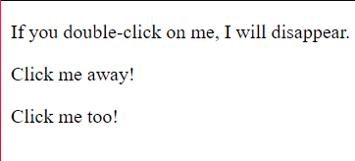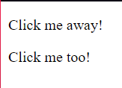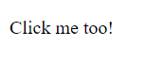

**Задание 7**

**Листинг**

<!DOCTYPE html>

<html>

<head>

    <script src="http://code.jquery.com/jquery-latest.js">

    </script>

    <script>

        $(document).ready(function () {

            $("#p1").mouseenter(function () {

                alert("You entered p1!");

            });

        });

    </script>

</head>

<body>

    <p id="p1">Enter this paragraph.</p>

</body>

</html>

**Результат работы**

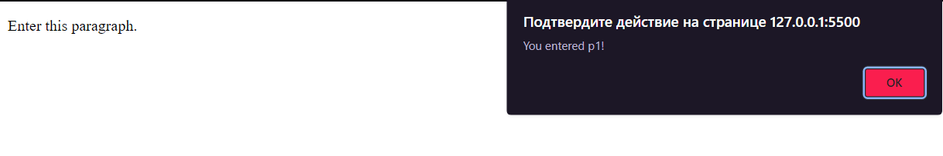

**Задание 8**

**Листинг**

<!DOCTYPE html>

<html>

<head>

    <script src="http://code.jquery.com/jquery-latest.js">

    </script>

    <script>

        $(document).ready(function () {

            $("input").focus(function () {

                $(this).css("background-color", "#cccccc");

            });

            $("input").blur(function () {

                $(this).css("background-color", "#ffffff");

            });

        });

    </script>

</head>

<body>

    Name: <input type="text" name="fullname"><br>

    Email: <input type="text" name="email">

</body>

</html>

**Результат работы**

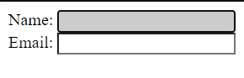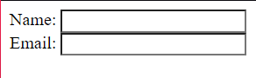

**Задание 9**

**Листинг**

<!DOCTYPE html>

<html>

<head>

    <script src="http://code.jquery.com/jquery-latest.js">

    </script>

    <script>

        $(document).ready(function () {

            $("button").click(function () {

                $("p").hide(1000);

            });

        });

    </script>

</head>

<body>

    <button>Hide</button>

    <p>This is a paragraph with little content.</p>

    <p>This is another small paragraph.</p>

</body>

</html>

**Результат работы**

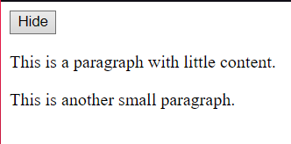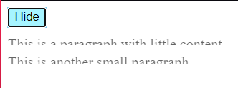

**Задание 10**

**Листинг**

<!DOCTYPE html>

<html>

<head>

    <script src="http://code.jquery.com/jquery-latest.js">

    </script>

    <script>

        $(document).ready(function () {

            $("button").click(function () {

                $("p").toggle();

            });

        });

    </script>

</head>

<body>

    <button>Toggle</button>

    <p>This is a paragraph with little content.</p>

    <p>This is another small paragraph.</p>

</body>

</html>

**Результат работы**

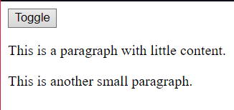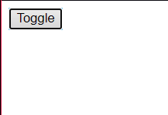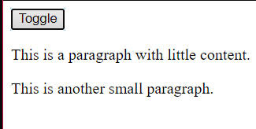

**Индивидуальное задание 2**

Вариант 1: в исходный файл Experiments2.html добавить обработку события «наведение мышки на элемент». Если этот элемент относится к таблице (в теге **Ошибка! Не указано имя файла.**), то при наведении на него курсора, он должен скрываться.

**Листинг**

<!DOCTYPE html>

<html lang="en">

<head>

    <meta charset="UTF-8">

    <meta http-equiv="X-UA-Compatible" content="IE=edge">

    <meta name="viewport" content="width=device-width, initial-scale=1.0">

    <title>Document</title>

    <script src="http://code.jquery.com/jquery-latest.js">

    </script>

    <script>

        $(document).ready(function () {

            $("button").dblclick(function () {

                $("h1").toggle();

            });

        });

    </script>

</head>

<body>

    <button>Double Click</button>

    <h1 align="center">Hide/Show</h1>

</body>

</html>

**Результат работы**

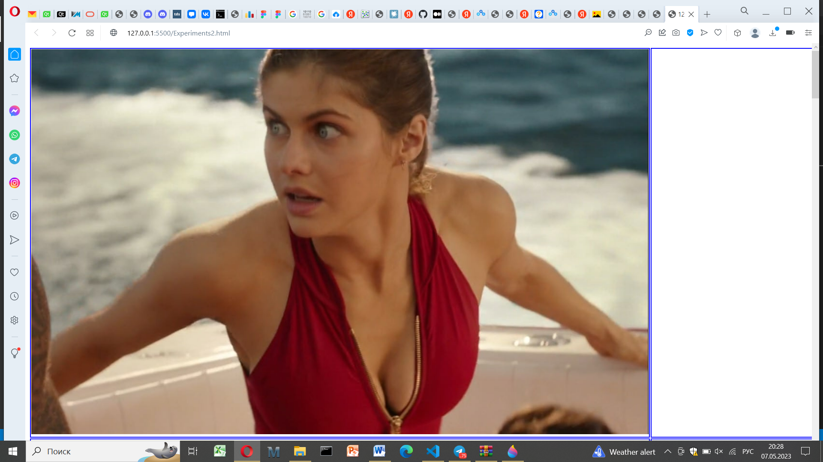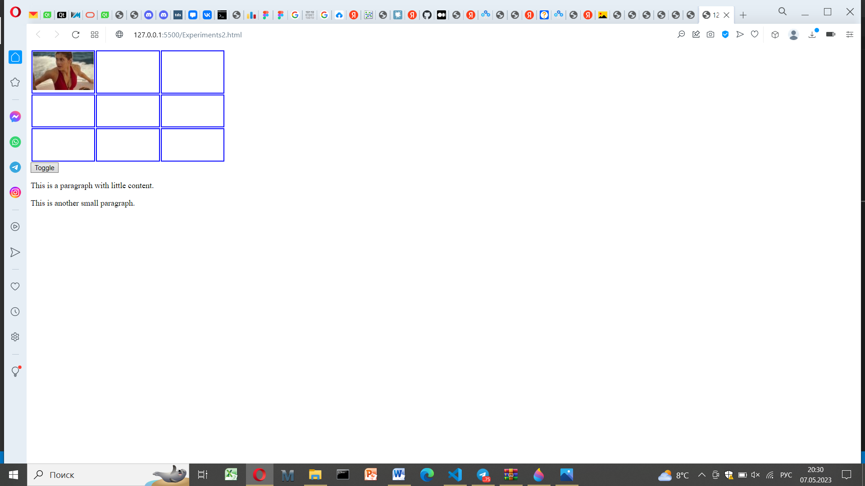

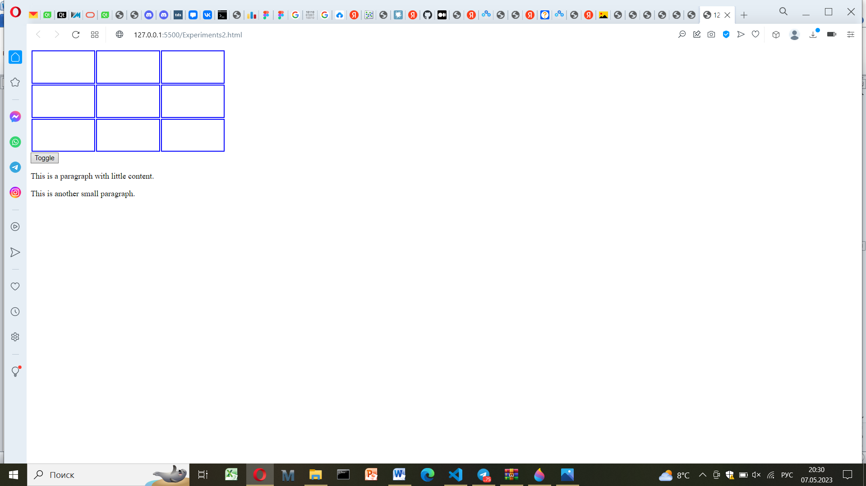

**Задание 11**

**Листинг**

<!DOCTYPE html>

<html>

<head>

    <script src="http://code.jquery.com/jquery-latest.js">

    </script>

    <script>

        $(document).ready(function () {

            $("button").click(function () {

                $("#div1").fadeIn();

                $("#div2").fadeIn("slow");

                $("#div3").fadeIn(3000);

            });

        });

    </script>

</head>

<body>

    <p>Demonstrate fadeIn() with different parameters.</p>

    <button>Click to fade in boxes</button>

    <br><br>

    <div id="div1" style="width:80px;height:80px;display:none;backgroundcolor:red;"></div><br>

    <div id="div2" style="width:80px;height:80px;display:none;backgroundcolor:green;"></div><br>

    <div id="div3" style="width:80px;height:80px;display:none;background-color:blue;"></div>

</body>

</html>

**Результат работы**

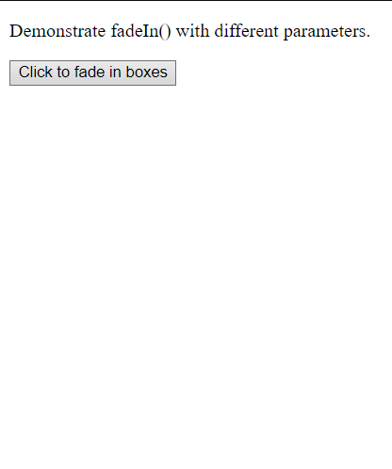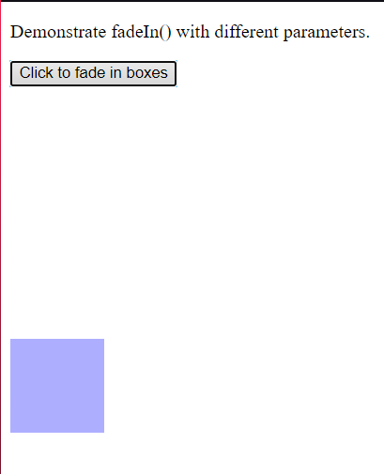

**Задание 12**

**Листинг**

<!DOCTYPE html>

<html>

<head>

    <script src="http://code.jquery.com/jquery-latest.js">

    </script>

    <script>

        $(document).ready(function () {

            $("button").click(function () {

                $("#div1").fadeOut();

                $("#div2").fadeOut("slow");

                $("#div3").fadeOut(3000);

            });

        });

    </script>

</head>

<body>

    <p>Demonstrate fadeOut() with different parameters.</p>

    <button>Click to fade out boxes</button>

    <br><br>

    <div id="div1" style="width:80px;height:80px;background-color:red;"></div><br>

    <div id="div2" style="width:80px;height:80px;background-color:green;"></div><br>

    <div id="div3" style="width:80px;height:80px;background-color:blue;"></div>

</body>

</html>

**Результат работы**

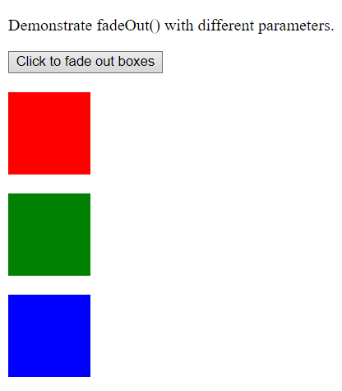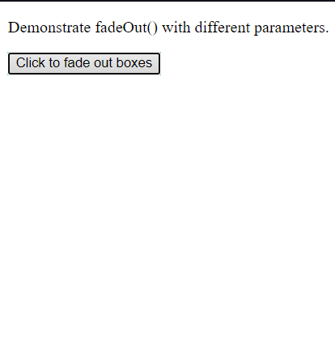

**Индивидуальное задание 3**

Вариант 1: создать файл Individual_3.html, добавить два рисунка, невидимые при загрузке страницы, и две кнопки. При нажатии на одну кнопку должно в цикле срабатывать проявление первой картинки и исчезновение второй картинки со скоростью 2000, а затем наоборот, при нажатии на вторую кнопку обе картинки должны появиться и прекратить мигание.

**Листинг**

<html>

    <head>

        <meta charset="utf-8">

        <title>Две картинки и две кнопки</title>

        <script src="https://code.jquery.com/jquery-3.2.1.min.js"></script>

    </head>

    <body>

        <img id="img1" src="alexandra-daddario.jpg" style="display:none">

        <img id="img2" src="c01603ef25c1fc562d080f41f28bb1b7.jpeg" style="display:none">

        <div id="buttons">

            <button id="btn1" type="button">Кнопка 1</button>

            <button id="btn2" type="button">Кнопка 2</button>

        </div>

        <script>

            var timer;

            jQuery(document).ready(function () {

                // КНОПКА 1

                $( "#btn1" ).click(function() {

                    timer = setTimeout(function() {

                        // Появление 1-й (2 сек.)

                        $( "#img1" ).slideDown(2000);

                        // Исчезновение 2-й (2 сек. + 1 сек. паузы)

                        $( "#img2" ).slideUp(2000).delay(1000);

                        // Появление 2-й (2 сек.)

                        $( "#img2" ).slideDown(2000);

                        // Исчезновение 1-й

                        $( "#img1" ).slideUp(2000);

                        $( "#btn1" ).click();

                    }, 100);

                });

                // КНОПКА 2

                $( "#btn2" ).click(function() {

                    clearTimeout(timer);

                    // Появление 1-й

                    $( "#img1" ).show();

                    // Появление 2-й

                    $( "#img2" ).show();

                });

});

        </script>

    </body>

</html>

**Результат работы**

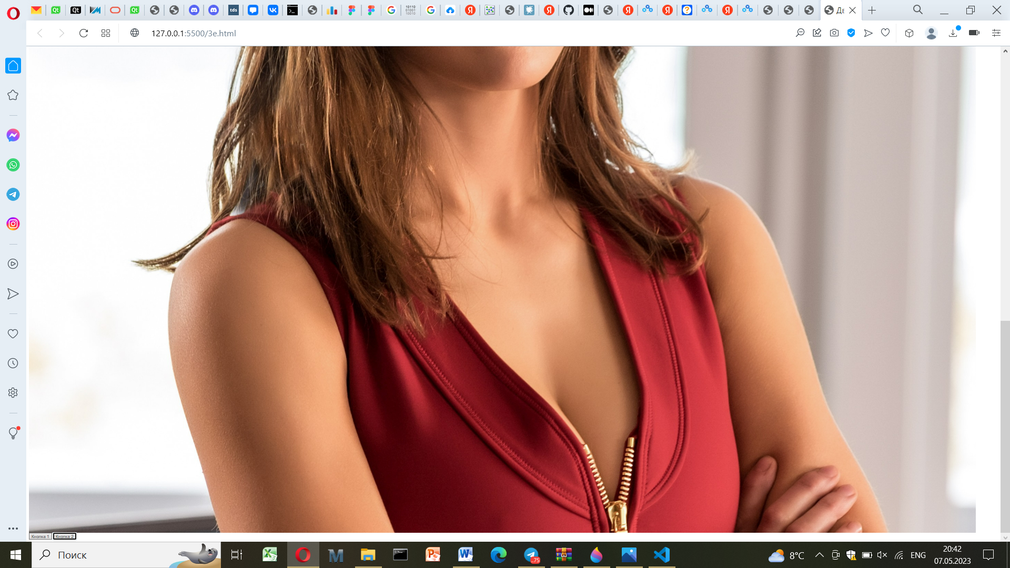

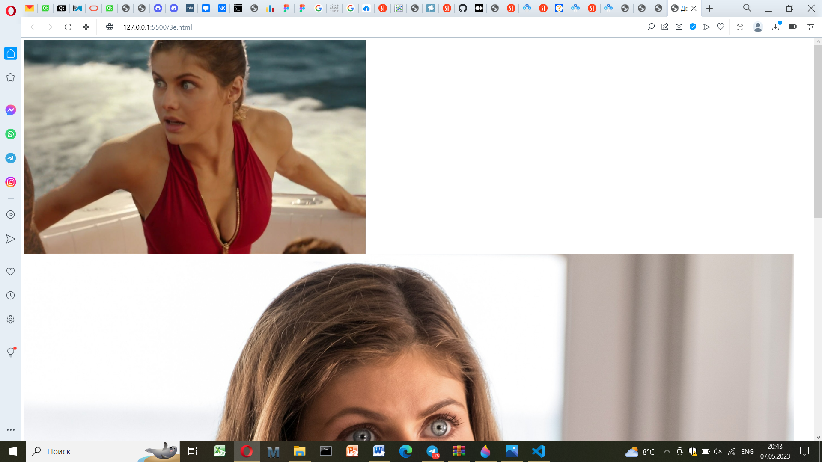

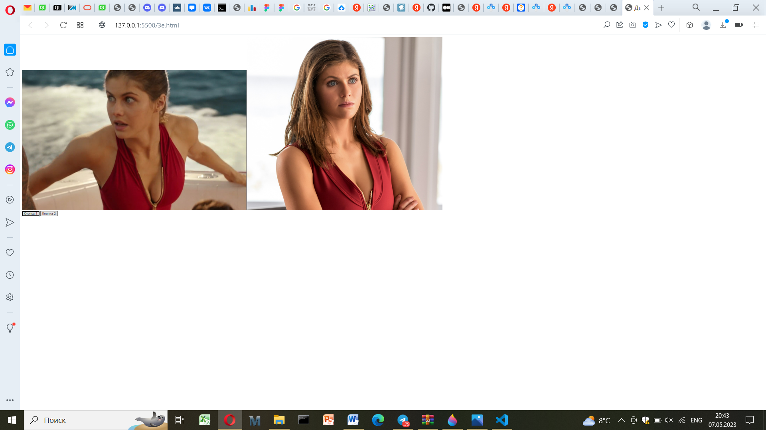

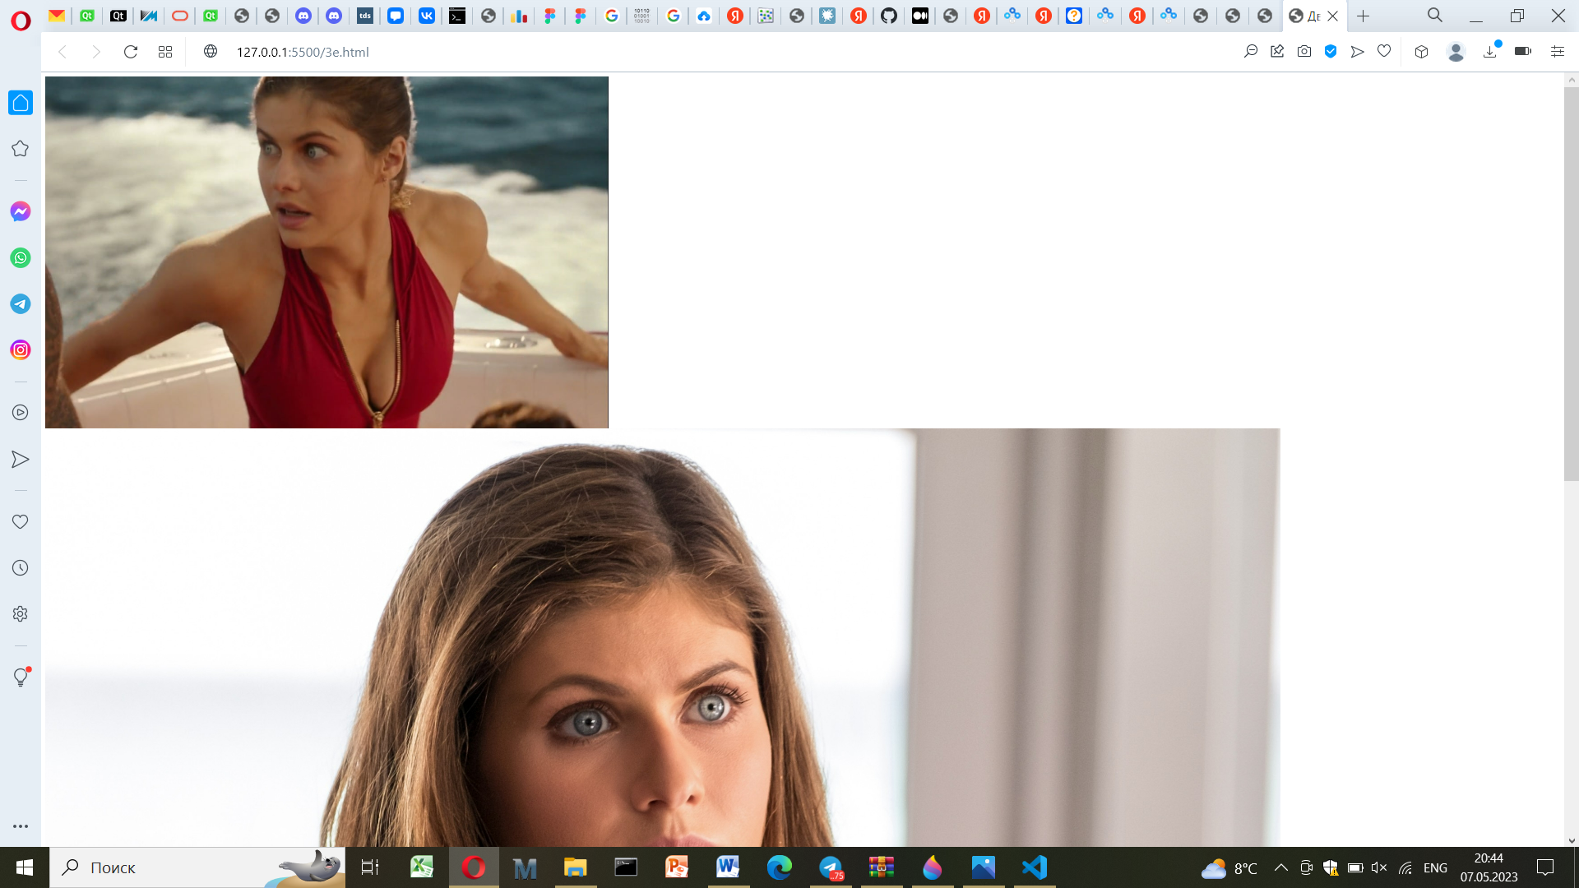

**Задание 13**

**Листинг**

<!DOCTYPE html>

<html>

<head>

    <script src="http://code.jquery.com/jquery-latest.js">

    </script>

    <script>

        $(document).ready(function () {

            $("#flip").click(function () {

                $("#panel").slideDown("slow");

            });

        });

    </script>

    <style type="text/css">

        #panel,

        #flip {

            padding: 5px;

            text-align: center;

            background-color: #e5eecc;

            border: solid 1px #c3c3c3;

        }

        #panel {

            padding: 50px;

            display: none;

        }

    </style>

</head>

<body>

    <div id="flip">Click to slide down panel</div>

    <div id="panel">Hello world!</div>

</body>

</html>

**Результат работы**

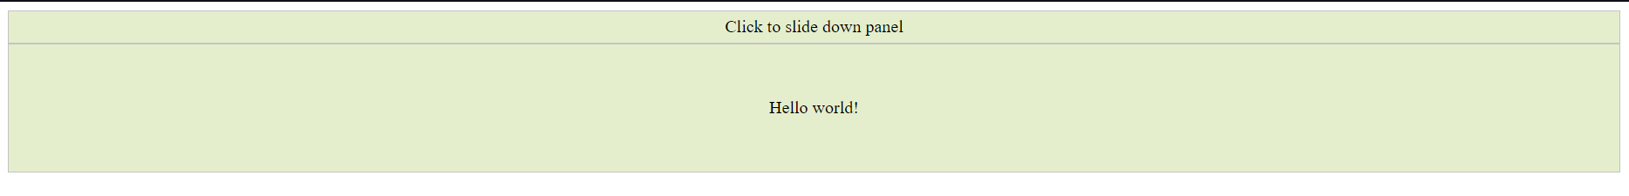

**Задание 14**

**Листинг**

<!DOCTYPE html>

<html>

<head>

    <script src="http://code.jquery.com/jquery-latest.js">

    </script>

    <script>

        $(document).ready(function () {

            $("button").click(function () {

                $("div").animate({ left: '250px' });

            });

        });

    </script>

</head>

<body>

    <button>Start Animation</button>

    <p>By default, all HTML elements have a static position, and cannot be moved. To

        manipulate the position, remember to first set the CSS position property of the element

        to relative, fixed, or absolute!</p>

    <div style="background:#98bf21;height:100px;width:100px;position:absolute;">

    </div>

</body>

</html>

**Результат работы**

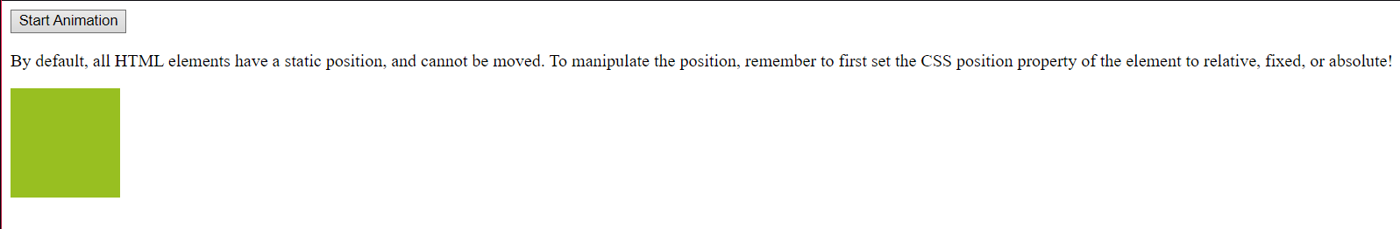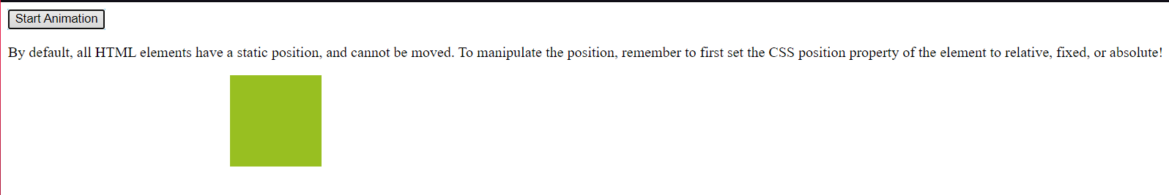

**Задание 15**

**Листинг**

<!DOCTYPE html>

<html>

<head>

    <script src="http://code.jquery.com/jquery.js"></script>

    <script>

        $(document).ready(function () {

            $("button").click(function () {

                var links = $('li> a');

                // перебор результатов

                for (var i = 0; i < links.length; i++) {

                    alert(links[i].href);

                }

            });

        });

    </script>

</head>

<body>

    <ul>

        <li><a href="http://jquery.com">jQuery</a></li>

        <li><a href="http://jqueryui.com">jQuery UI</a></li>

        <li><a href="http://blog.jquery.com">jQuery Blog</a></li>

    </ul>

    <button>Start query</button>

</body>

</html>

**Результат работы**

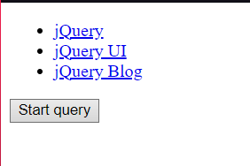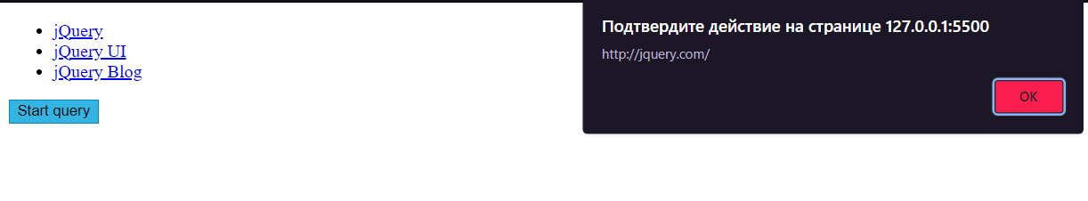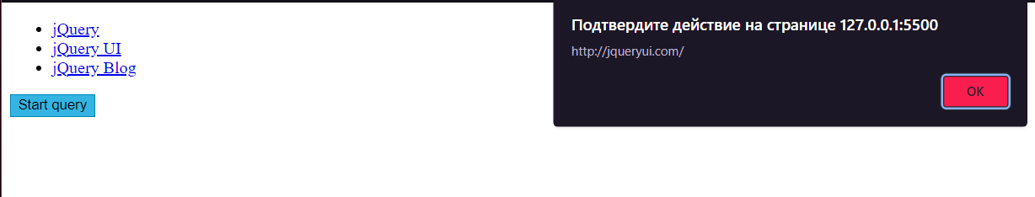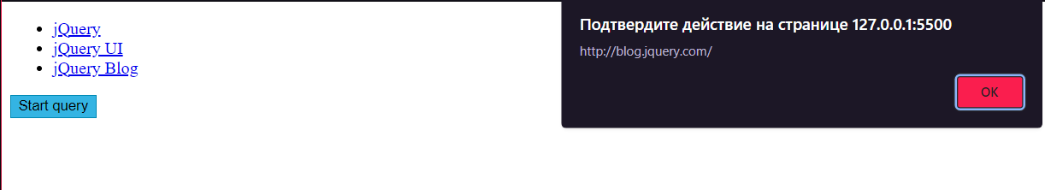

**Задание 16**

**Листинг**

<!DOCTYPE HTML>

<html>

<body>

    <script src="http://code.jquery.com/jquery.js"></script>

    <ul>

        <li>

            <a href="http://jquery.com">jQuery</a>

            <ul>

                <li><a href="http://blog.jquery.com">jQuery Blog</a></li>

            </ul>

        </li>

        <li><a href="http://sizzlejs.com">Sizzle</a></li>

    </ul>

    <script>

        var links = $('a', 'li');

        for (var i = 0; i < links.length; i++) {

            alert(i + ": " + links[i].href); // 3 ссылки по очереди

        }

    </script>

</body>

</html>

**Результат работы**

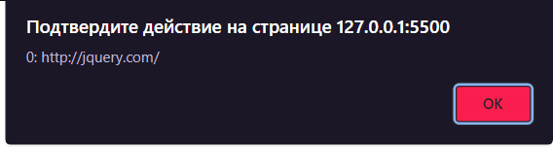

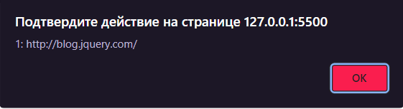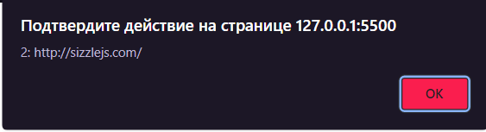

**Задание 17**

**Листинг**

<!DOCTYPE HTML>

<html>

<body>

    <script src="http://code.jquery.com/jquery.js"></script>

    <a href="http://wikipedia.ru">Википедия</a>

    <ul>

        <li><a href="http://jquery.com">jQuery</a></li>

        <li><a href="http://sizzlejs.com">Sizzle</a></li>

        <li><a href="http://blog.jquery.com">jQuery Blog</li>

    </ul>

    <script>

        var links = $('li a'); // найти все ссылки на странице внутри LI

        links.each(function (i, a) {

            alert(i + ': ' + a.innerHTML);

            if (i == 1) return false; // стоп на элементе коллекции с индексом 1

        });

    </script>

</body>

</html>

**Результат работы**

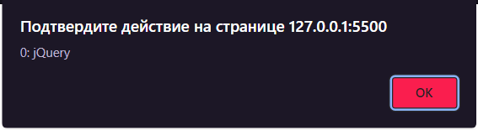

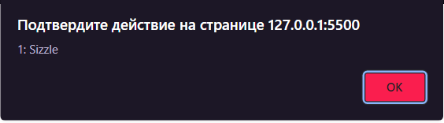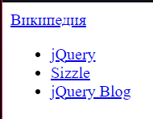

**Задание 18**

**Листинг**

<!DOCTYPE html>

<html>

<head>

    <script src="http://code.jquery.com/jquery.js"></script>

    <script>

        $(document).ready(function () {

            $("#btn1").click(function () {

                alert("Text: " + $("#test").text());

            });

            $("#btn2").click(function () {

                alert("HTML: " + $("#test").html());

            });

        });

    </script>

</head>

<body>

    <p id="test">This is some <b>bold</b> text in a paragraph.</p>

    <button id="btn1">Show Text</button>

    <button id="btn2">Show HTML</button>

</body>

</html>

**Результат работы**

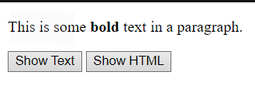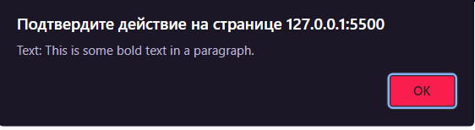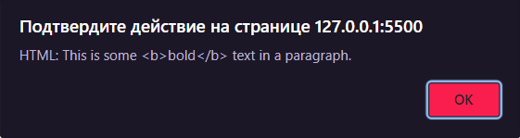

**Задание 19**

**Листинг**

<!DOCTYPE html>

<html>

<head>

    <script src="http://code.jquery.com/jquery.js"></script>

    <script>

        $(document).ready(function () {

            $("button").click(function () {

                alert("Value: " + $("#test").val());

            });

        });

    </script>

</head>

<body>

    <p>Name: <input type="text" id="test" value="Mickey Mouse"></p>

    <button>Show Value</button>

</body>

</html>

**Результат работы**

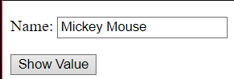



**Задание 20**

**Листинг**

<!DOCTYPE html>

<html>

<head>

    <script src="http://code.jquery.com/jquery.js"></script>

    <script>

        $(document).ready(function () {

            $("button").click(function () {

                alert($("#w3s").attr("href"));

            });

        });

    </script>

</head>

<body>

    <p><a href="http://www.w3schools.com" id="w3s">W3Schools.com</a></p>

    <button>Show href Value</button>

</body>

</html>

**Результат работы**

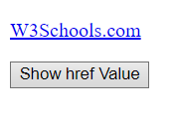

С помощью данного метода можно так же из этого примера получить значение атрибута “id”

**Индивидуальное задание 4**

Вариант 1: создать файл Individual_4.html, добавить сверху кнопку, а затем пять параграфов с каким-либо текстом и между каждым параграфом по маленькому рисунку. При нажатии на кнопку среди всех найденных параграфов для 3-го и 5-го изменить положение – сместить его на 100 пт влево относительно текущего положения. При нажатии на любую из картинок должно происходить движение текущей вниз на 30 пт.

**Листинг**

<head>

    <meta charset="utf-8">

    <style>

        p, img{

            display: block;

            position: relative;

        }

    </style>

</head>

<body>

    <button id="pusk">Пуск</button>

    <p>Далеко-далеко за словесными горами в стране, гласных и согласных живут рыбные тексты. Деревни бросил живет использовало повстречался ведущими выйти на берегу подпоясал. Предупреждал ее безорфографичный если свой знаках что, необходимыми родного сбить образ?</p>

    <img src="http://purmix.ru/img/od.jpg">

    <p>Далеко-далеко за словесными горами в стране, гласных и согласных живут рыбные тексты. Деревни бросил живет использовало повстречался ведущими выйти на берегу подпоясал. Предупреждал ее безорфографичный если свой знаках что, необходимыми родного сбить образ?</p>

    <img src="http://purmix.ru/img/od.jpg">

    <p>Далеко-далеко за словесными горами в стране, гласных и согласных живут рыбные тексты. Деревни бросил живет использовало повстречался ведущими выйти на берегу подпоясал. Предупреждал ее безорфографичный если свой знаках что, необходимыми родного сбить образ?</p>

    <img src="http://purmix.ru/img/od.jpg">

    <p>Далеко-далеко за словесными горами в стране, гласных и согласных живут рыбные тексты. Деревни бросил живет использовало повстречался ведущими выйти на берегу подпоясал. Предупреждал ее безорфографичный если свой знаках что, необходимыми родного сбить образ?</p>

    <img src="http://purmix.ru/img/od.jpg">

    <p>Далеко-далеко за словесными горами в стране, гласных и согласных живут рыбные тексты. Деревни бросил живет использовало повстречался ведущими выйти на берегу подпоясал. Предупреждал ее безорфографичный если свой знаках что, необходимыми родного сбить образ?</p>

    <img src="http://purmix.ru/img/od.jpg">

    <script>

        document.getElementById("pusk").onclick = function(){

            var p = document.getElementsByTagName('p');

            p[2].style.right = 100;

            p[4].style.right = 100;

        }

        var img = document.getElementsByTagName('img')

        for(i=0 ; i<img.length ; i++){

            img[i].addEventListener("click", function(e){

                this.style.top = 30;}, false);

        }

    </script>

</body>

**Результат работы**

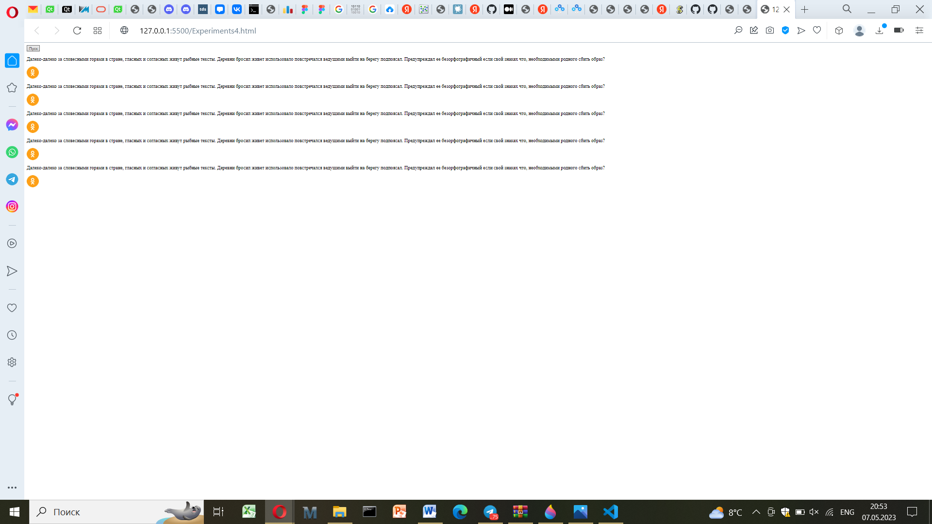

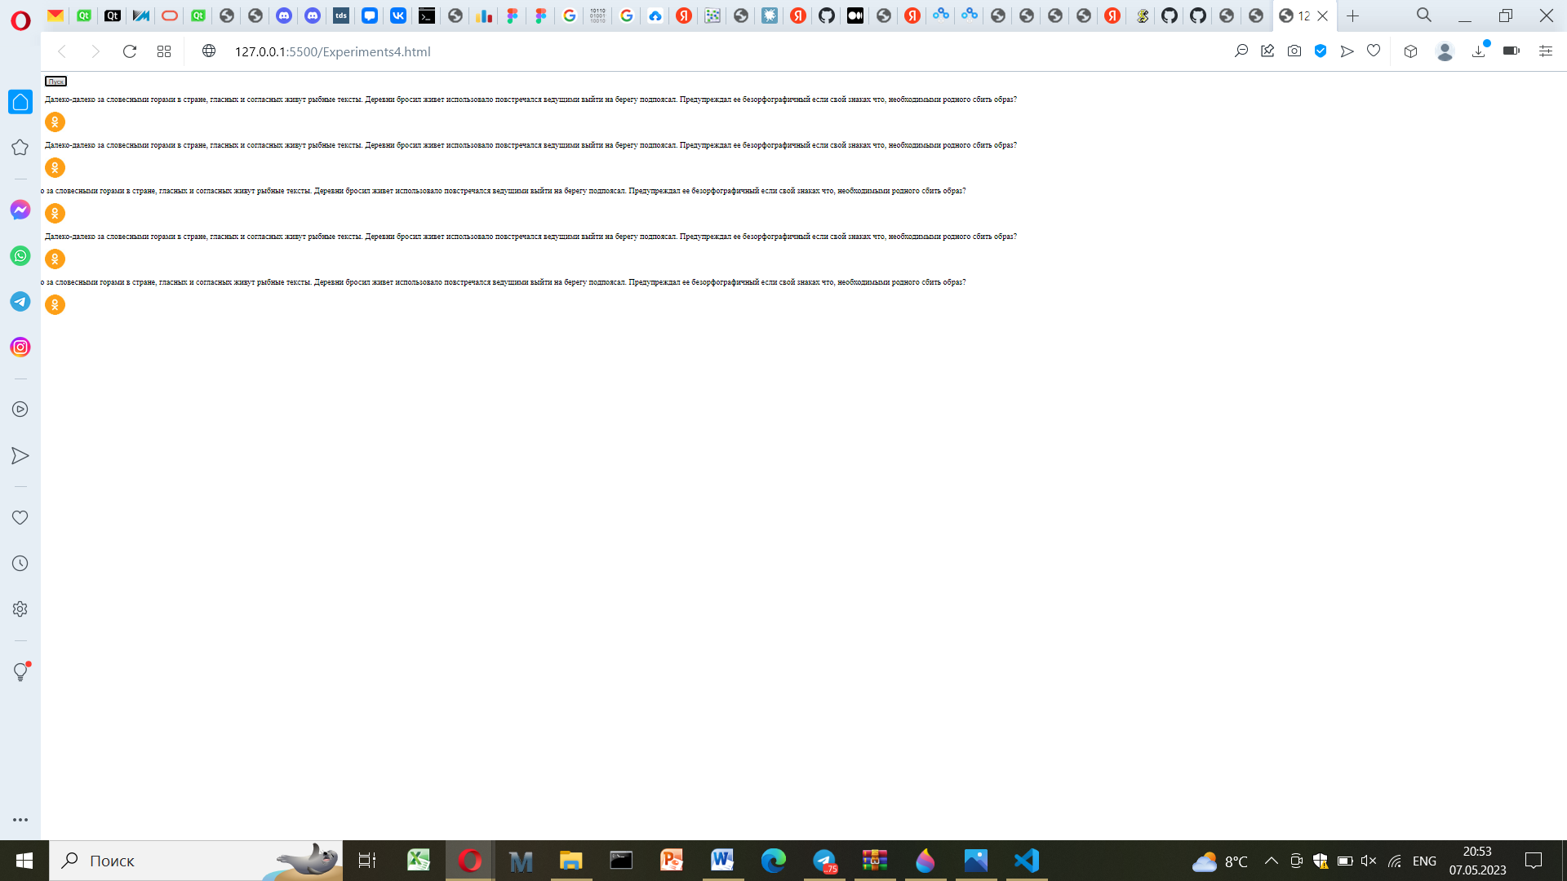

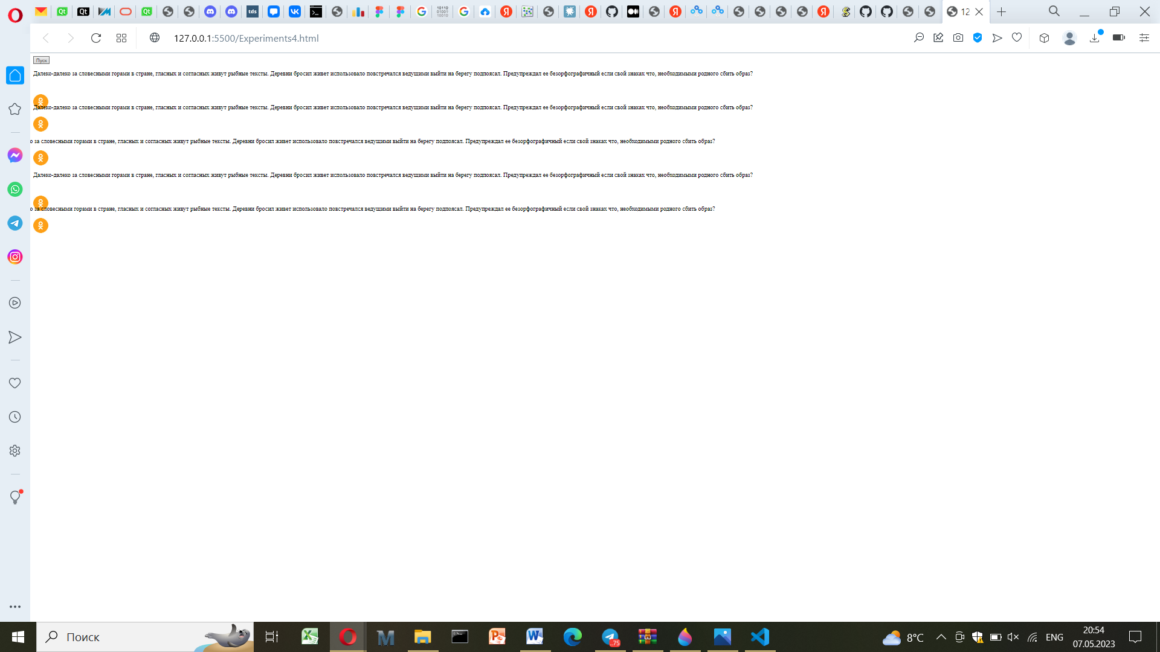

**Вывод**

При выполнении лабораторной работы научился использовать фреймворк JQuery, изучил его методы и применил их на практике.